

|  |
| --- |
| **АДМИНИСТРАЦИЯ**  **БЕЛЯЕВСКОГО РАЙОНА ОРЕНБУРГСКОЙ ОБЛАСТИ**  **ПОСТАНОВЛЕНИЕ** |

с. Беляевка

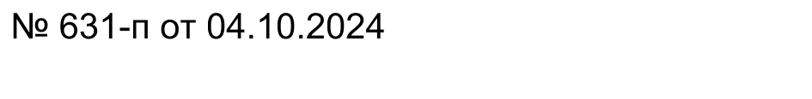

О начале отопительного периода 2024 – 2025 года

На основании пункта 5 Правил предоставления коммунальных услуг собственникам и пользователям помещений в многоквартирных домах и жилых домов (утв. постановлением Правительства РФ от 06.05.2011 г. № 354 (ред. от 29.06.2020):

1.Рекомендовать структурным подразделениям муниципального образования Беляевский район, ГБУЗ «Беляевская РБ» и предприятиям коммунального комплекса:

а) Начать отопительный период 2024-2025г. в связи с понижением температуры наружного воздуха менее +8 градусов в течение 5 дней.

б) Начать отопительный сезон с 07.10.2024года.

в) Рекомендовать главам муниципальных образований сельских поселений, руководителям МУП «Беляевское ЖКХ», ООО «Металлопластгазмонтаж», МУП КС Бурлыкского сельсовета, МУП КС Буртинского сельсовета, МУП «Крючковское», Отделу образования, опеки и попечительства, ГБУЗ «Беляевская РБ», теплоснабжающим организациям организовать подачу тепловой энергии для отопления зданий социально-культурного и другого назначения в нормативном режиме, потребителям обеспечить прием тепловой энергии.

2. Контроль за исполнением настоящего постановления возложить на заместителя главы администрации по строительству, транспорту, жилищно-коммунальному и дорожному хозяйству Парфенова А.С. 3. Постановление вступает в силу со дня его подписания.

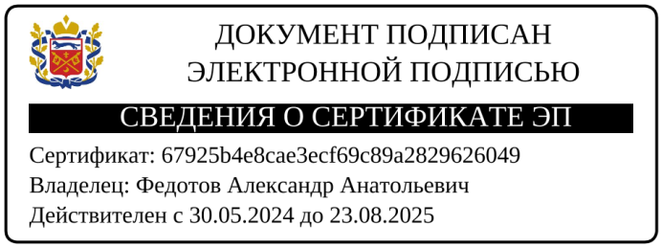

Глава района А.А. Федотов

|  |  |
| --- | --- |
| Разослано: | Парфенову А.С., главному специалисту по делам ГО ЧС, ведущему специалисту по энергетике, связи, транспорту и ЖКХ, главам сельсоветов муниципального образования Беляевский район, ГБУЗ «Беляевская РБ», руководителям структурных подразделений, МУП «Беляевское ЖКХ», ООО «Металлопластгазмонтаж», МУП КС Буртинского сельсовета, МУП КС Бурлыкского сельсовета, МУП «Крючковское», прокурору, в дело. |